- Используя команду cat в терминале операционной системы Linux, создать два файла Домашние животные (заполнив файл собаками, кошками, хомяками) и Вьючные животными заполнив файл Лошадьми, верблюдами и ослы), а затем объединить их, дав имя Друзья человека.
$ cat > pets.txt
$ cat > pack_animals.txt
$ cat pets.txt pack_animals.txt > human_friends.txt
$ cat human_friends.txt
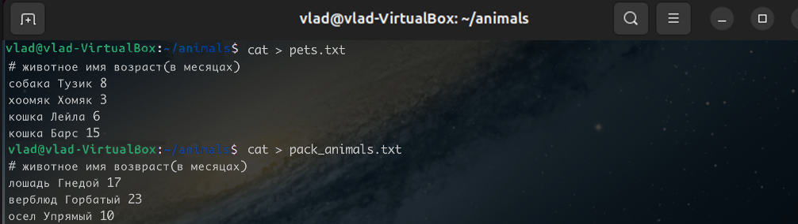
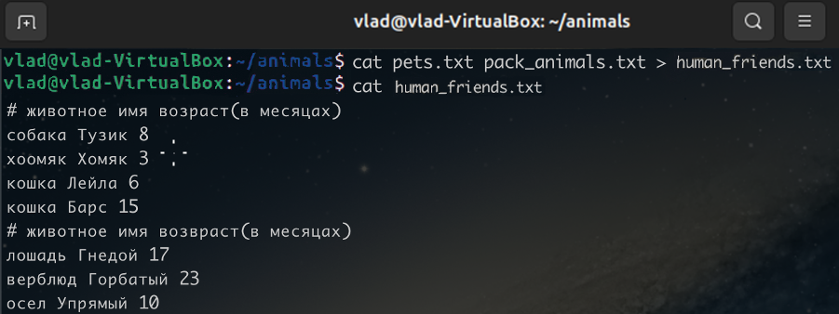

- Создать директорию, переместить файл туда

$ mkdir animal
$ mv human_friends.txt animal/
- Подключить дополнительный репозиторий MySQL. Установить любой пакет из этого репозитория.

$ sudo dpkg -i mysql-apt-config_0.8.24-1_all.deb
$ sudo apt update
$ sudo apt install mysql-server mysql-client
$ systemctl status mysql.service
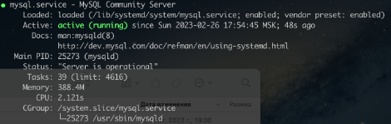

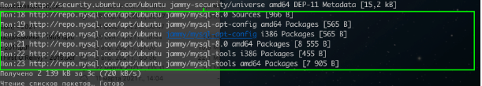

- Установить и удалить deb-пакет с помощью dpkg.
$ sudo dpkg -i man-db_2.9.4-2_amd64.deb
$ sudo dpkg -r man-db
$ sudo dpkg --purge man-db

